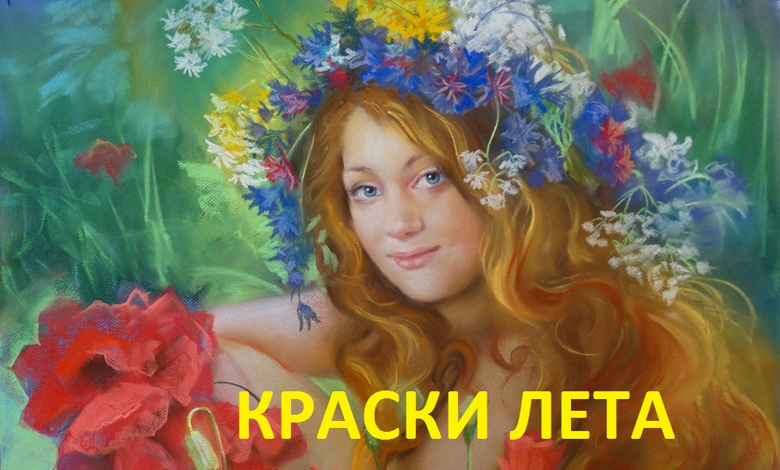
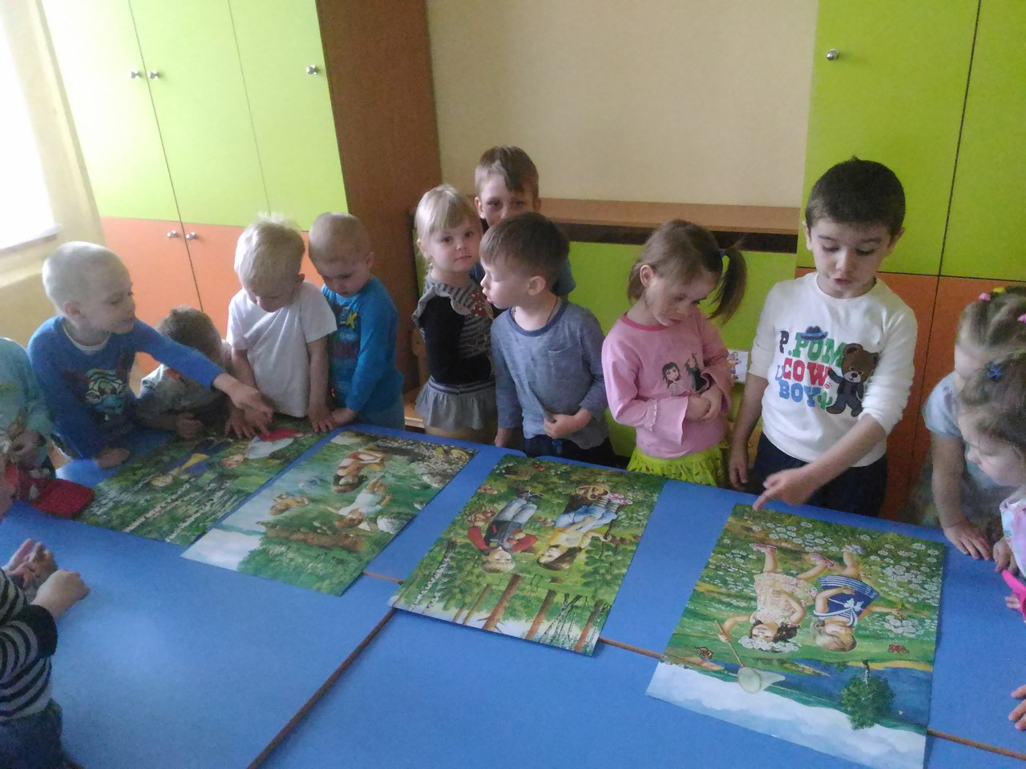
Вот оно какое, наше лето,
Лето яркой зеленью одето,
Лето жарким солнышком согрето,
Дышит лето ветерком!
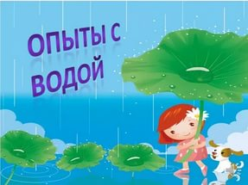 | Что такое вода? Это струйка из крана,  Это волны и шторм на морях-океанах.  В запотевшей бутылке напиток в руке,  И в ключе, и в колодце, и в ручейке.

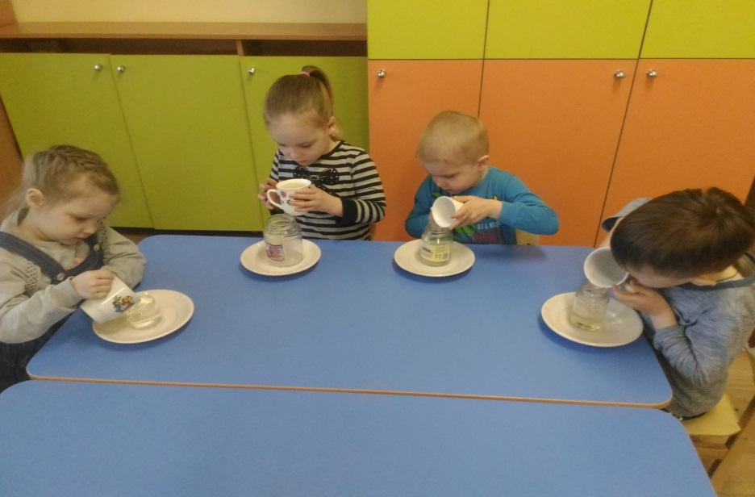 | Вода принимает форму сосуда, в котором находится.
Если в воде размешать сахар, она станет сладкая, если в воде размешать соль - соленая. | 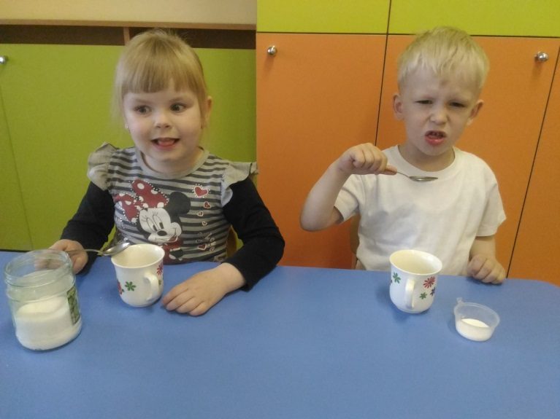
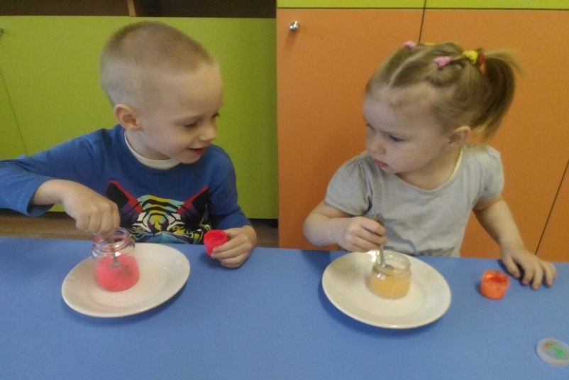 | Вода окрасится, если в нее добавить краску.
БЕРЕГИТЕ ВОДУ!!!
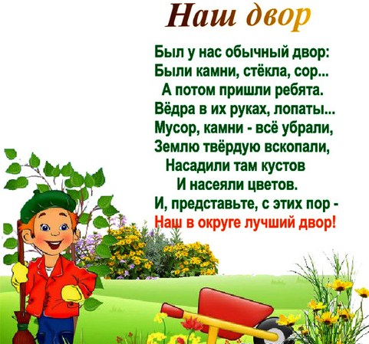
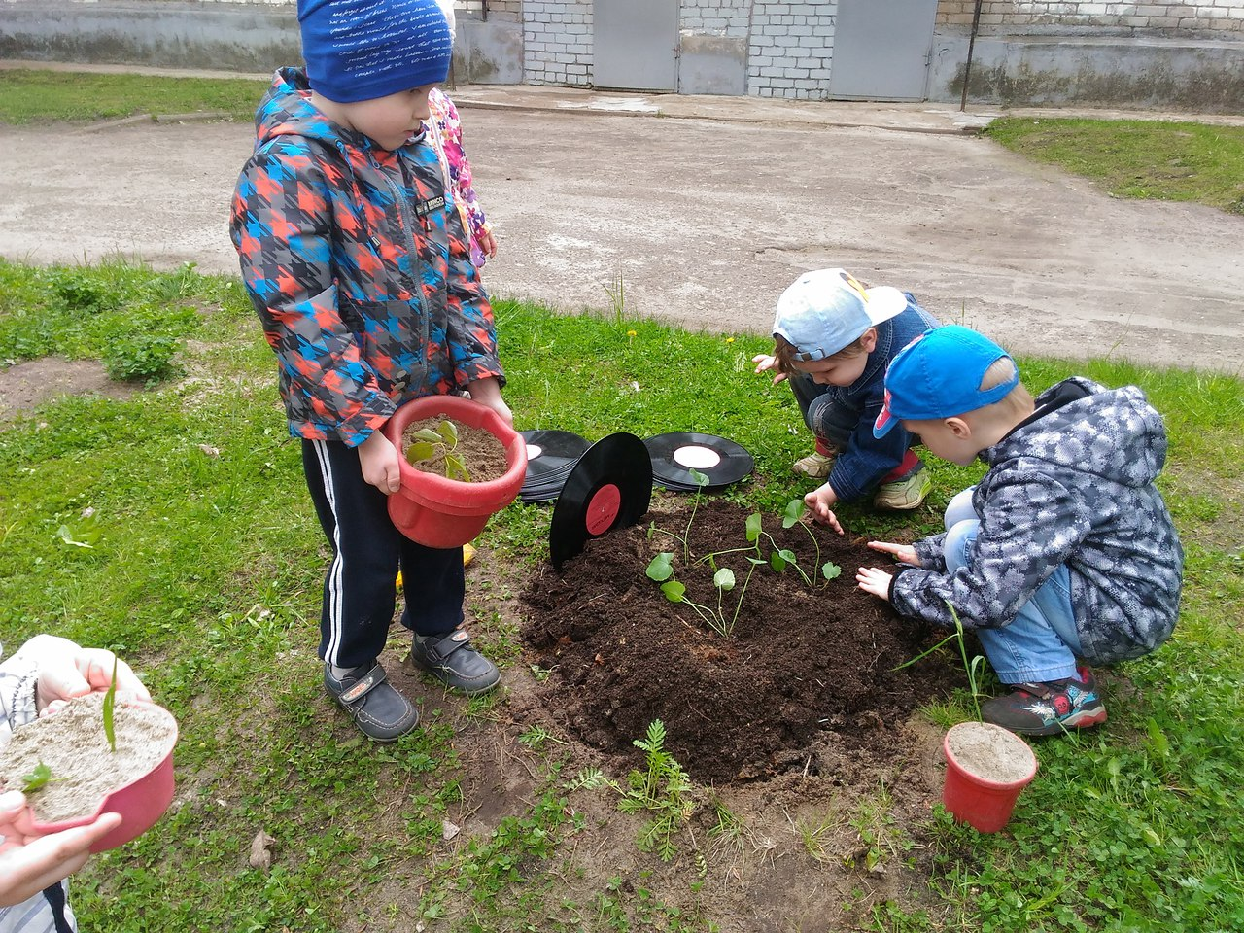
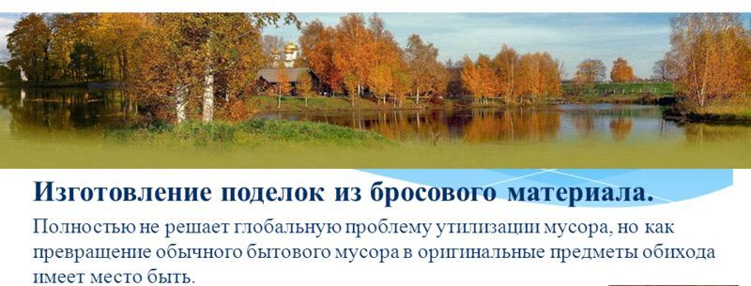
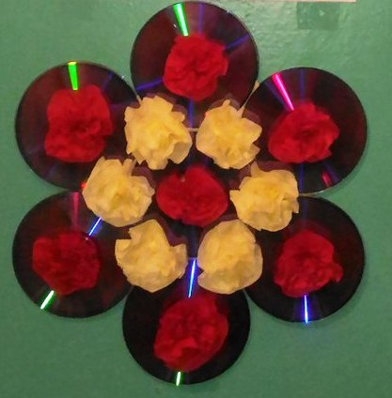 |  | 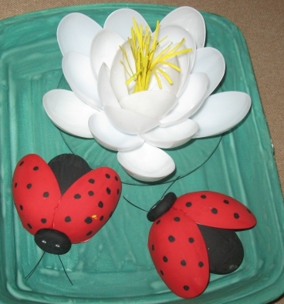
 | 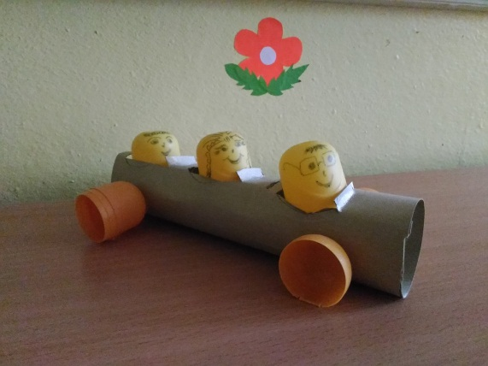
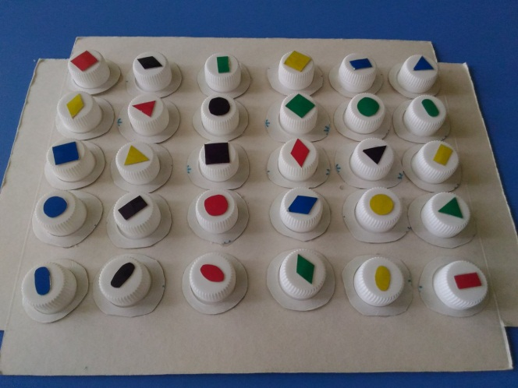 |  | 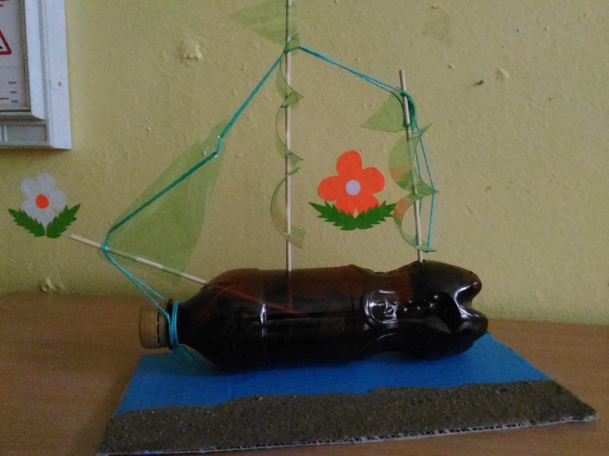
!!!!БЕРЕГИТЕ ПРИРОДУ!!!!

